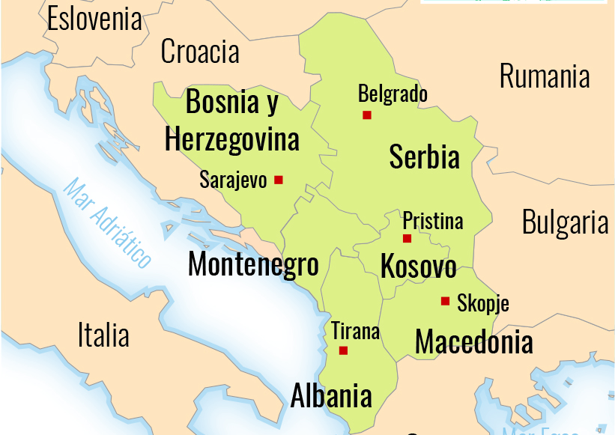
Jornada: Oportunidades de Negocio
en los Balcanes – Compra Pública
18 de Octubre de 2018
Ciudad Administrativa 9 D Octubre. Valencia. Sala B2

La región denominada WESTERN BALKANS o BALCANES OCCIDENTALES está conformada por Albania, Bosnia, Macedonia, Montenegro y Kosovo.
Al ser países pequeños se han unido para tener un peso y hacerse oír en temas de interés conjunto ante organismos internacionales como la UE, OTAN, ONU y otros.
Es una región que suma unos 22 millones de personas, en proceso de preadhesión a la Unión Europea y receptores de fondos que superan los 5 mil millones de euros del BERD y otros organismos y bancos internacionales.
La media de crecimiento de la economía de estos países está sobre el 4 % y el 95% de las necesidades, productos y servicios son importados. Lo que da espacio a todo tipo de nuevos actores y operadores.
Los sectores en plena emergencia y de primera necesidad son los siguientes y por este orden: Ingenierías, Infraestructuras (carreteras, puentes, túneles, hospitales, colegios, puertos, grandes hoteles, aguas, residuos,), energías y telecomunicaciones, alimentación (cadenas o cooperativas con experiencia en GMS y gran distribución) y todos los referentes al agroalimentario como fertilizantes. Calzado, textil, muebles, ropa y todo tipo de bienes de consumo cotidiano. Otro sector muy necesitado es el referente a todo tipos de materiales de construcción (ladrillos, cerámicos, sanitarios, griferías).
La costa de Albania con 450 km de playa ha de ser desarrollada a nivel turístico hotelero y se presenta como el destino de futuro para los centroeuropeos. Lo que lleva implícito todo tipo de oportunidades para empresarios de la construcción medianos y pequeños, así como los materiales de construcción para el desarrollo de la costa en bloques de apartamentos y hoteles pequeños.
En el apartado minas y energía, la región dispone de grandes yacimientos que han de ser privatizados.
Ponente:
Mr. NASER SHERIFI, Director de AKB (sería como la CEOE) para Alemania, Suiza, Austria, Italia, España y Portugal, ex viceministro de la Diáspora de Kosovo para Alemania, Austria y Suiza.
En la actualidad la AKB (Aleanca Kosovare Business) regenta la presidencia de todas las CEOEs de la región. Es la responsable de armonizar y promover a los 5 países por el mundo.

PROGRAMA
10.00h- Apertura
Interviene: Cristina Villó, IVACE Departamento de Internacionalización
10.10h- Oportunidades de Negocio en los Balcanes Occidentales
Interviene: D.Naser Sherifi, Director de AKB (como la CEOE) para Alemania, Suiza, Austria, Italia, España y Portugal
11.10h- Ruegos y preguntas

Lugar de celebración: Sala B2 - Ciutat Administrativa 9 d'Octubre – C/ Democracia, 77 (Acceso por C/Nou d'Octubre)

Coste: gratuito

Dado el aforo disponible, la participación se confirmará por orden de inscripción, priorizando la participación de una persona por empresa participante.

>> Inscripción a través del siguiente enlace

Persona de contacto en el área de Internacionalización del IVACE, Enrique del Castillo, Teléfono: 961 20 9594, Mail: delcastillo_enr@gva.es

